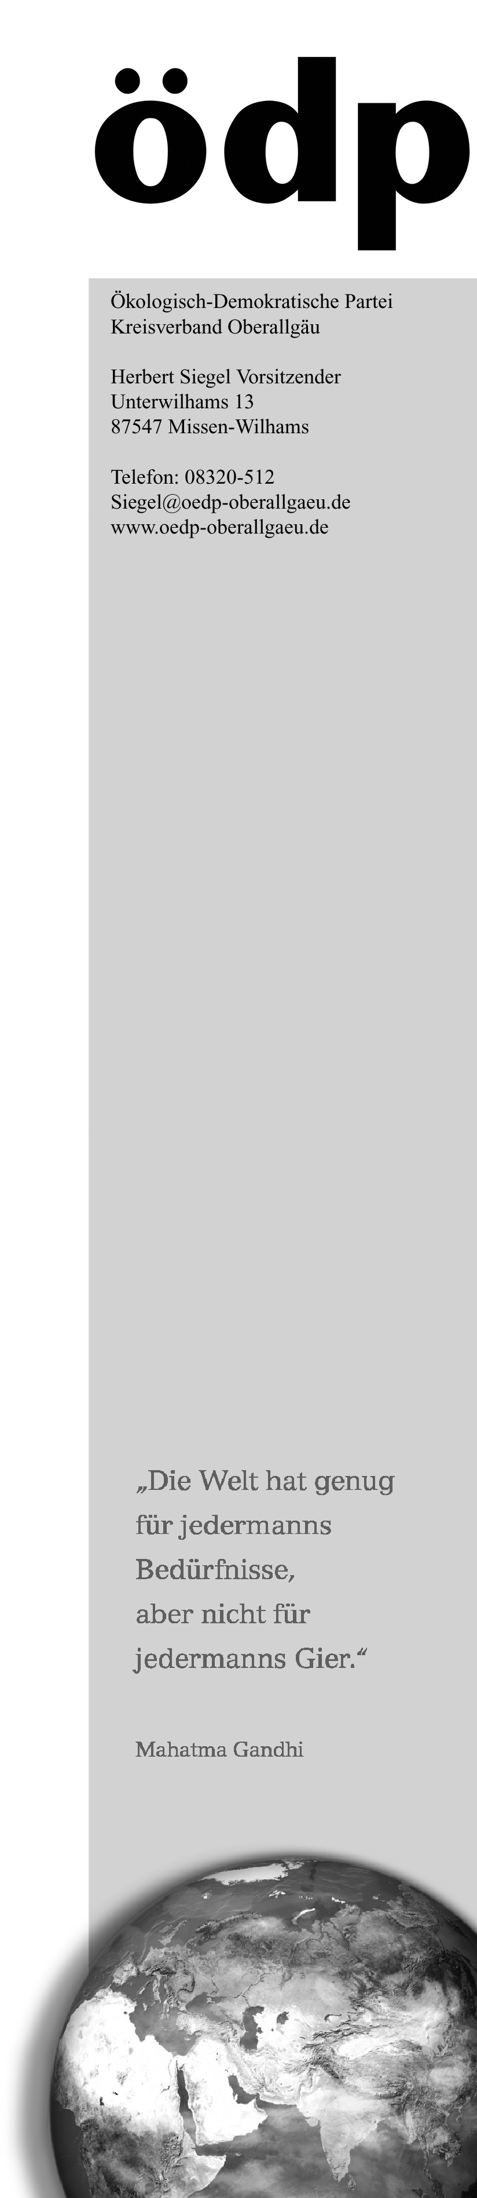

Herbert Siegel Unterwilhams 13 87547 Missen-Wilhams
Herrn Bundesminister
Dr. Gerd Müller
Deutscher Bundestag
Platz der Republik 1
11011 Berlin

Appell an die Bundestagsabgeordneten:
TTIP und TISA – Schluss mit der Geheimnistuerei!

Sehr geehrter Herr Bundesminister Dr. Gerd Müller,

bei Debatten über die geplanten Freihandelsabkommen TTIP und TISA heißt es oft, dass sich die Bürgerinnen und Bürger jetzt nicht zu viele Sorgen machen sollten: Am Ende werden die gewählten Mitglieder des Deutschen Bundestages das letzte Wort haben und über den Vertrag entscheiden.
Wir möchten Sie deshalb fragen: Werden wenigstens die Mitglieder des Deutschen Bundestages über Inhalt und Fortgang der Verhandlungen informiert oder gilt die Geheimhaltung der Verhandlungsgegenstände auch gegenüber dem Deutschen Bundestag?

Wir fordern die umfassende Information der Öffentlichkeit über alle Verhandlungsgegenstände und über den Stand der Entwicklungen! Unserer Meinung nach kann eine fundierte Willensbildung und Einflussnahme der deutschen Parlamentarier nämlich nur gelingen, wenn auch die Öffentlichkeit über die Entwicklung der Verhandlungen informiert wird. Parlament und Bürgerschaft müssen Kooperations-Partner sein und bleiben!
Unabhängig von der Frage der „Geheimhaltung“ möchten wir Sie bitten, uns Ihre derzeitige Meinung zu den geplanten Abkommen TTIP und TISA zu erläutern. Insbesondere bitten wir Sie uns zu erklären, ob Sie die Einrichtung von „Schiedsgerichten“ außerhalb der ordentlichen Gerichtsbarkeit befürworten, mit deren Hilfe Konzerne gegen Staaten klagen könnten, wenn z.B. durch eine strenge Verbraucherschutz- oder Umweltgesetzgebung „Einschränkungen der Gewinnmöglichkeiten“ erwartet werden. Diese Klauseln zum sog. „Investorenschutz“ stellen unserer Meinung nach einen Angriff auf die demokratische Kultur dar und müssen entschieden abgelehnt werden.

04.08.14
Mit freundlichen Grüßen

Herbert Siegel

